**鸡蛋炒黄瓜**

**一、链接生活**

黄瓜在我们日常生活中是比较常见的一种蔬菜，有许多人喜欢生吃黄瓜，那吃黄瓜有什么好处呢？

首先，黄瓜含有丰富的营养，包括维生素C、胡萝卜素和钾，其次，还含有能够抑制癌细胞繁殖的成分。因此，从营养学角度讲，黄瓜是十分适合长期食用的蔬菜之一。用黄瓜制作的菜肴也有很多，如凉拌黄瓜、蓑衣黄瓜、鸡蛋炒黄瓜、黄瓜炒鸡丁等。今天我们就来一起制作鸡蛋炒黄瓜。

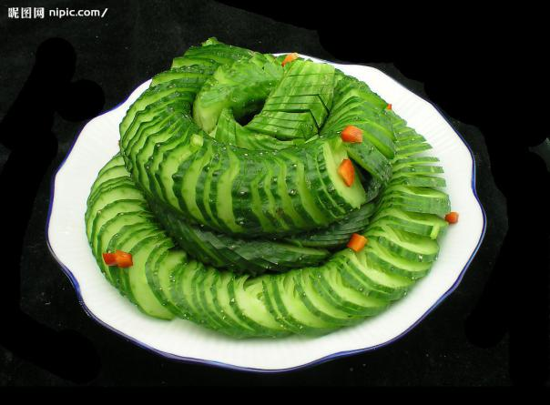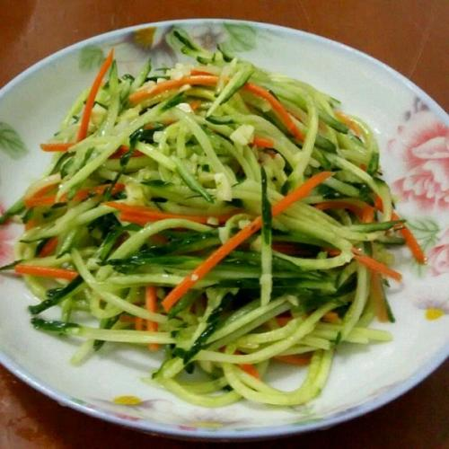

凉拌黄瓜 蓑衣黄瓜

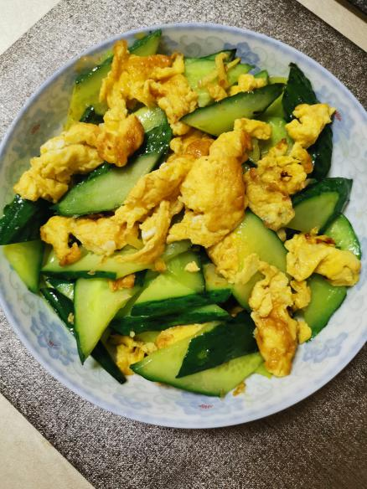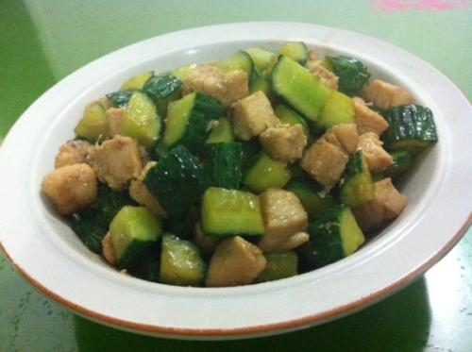

鸡蛋炒黄瓜 黄瓜炒鸡丁

**二、知识链接**

肉炒黄瓜

家庭烹饪离不开火，安全用火意识尤为重要 。天然气、液化石油气已经广泛应用于我们的家庭生活中，为我们提供方便，但同时也存在安全隐患。因此我们家中使用天然气时应该注意：

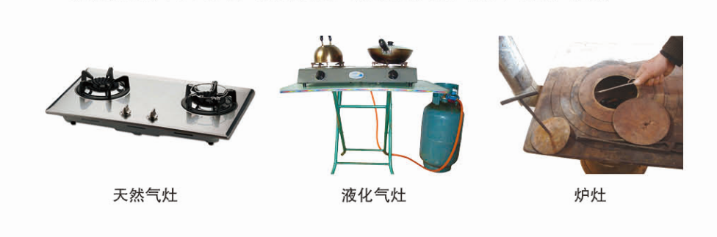

1.灶具使用时应有人照看，注意通风，用完做到“两关一开”，即关好燃气阀门和厨房门，打开厨房窗户。

2.家中燃气设施应经常检查，可安装燃气泄漏报警装置。

3.使用燃气灶前要检查是否漏气，用火时将开关按钮摁住，慢慢向左旋转即可点着。用完后将燃气灶开关按钮向右旋转，至起始处将火熄灭，最后关闭总阀门。

家中如果使用液化气罐，应注意：

1.连接减压阀时要拧牢，减压阀、橡胶垫不能丢失。再用肥皂水涂于接口处试漏。如发现漏气，应重新拧接，直至不漏气方可使用。

2.使用液化石油气罐时应远离火源，液化石油气罐充气不足时，切记不可用明火烘烤，也不可倒立。避免罐内气体受热膨胀爆裂漏气，另外，液化气罐遇明火也易引起火灾。

3.严禁把罐内残液倒出，发现厨房燃气灶漏气或闻到煤气味儿时，应及时关闭总阀门，并打开门窗通风，同时通知家人和邻居，不要动用明火，不要动用电气设备的开关，以防遇到电火花等明火发生爆炸或火灾。

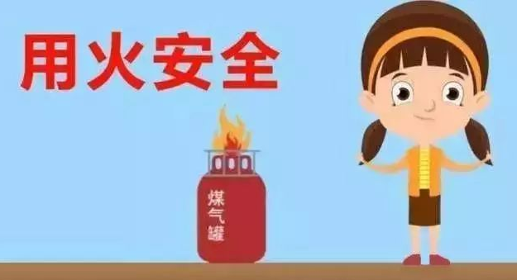

1. **方法指导**

我们在烹饪过程中一般要经过这样几个环节：

**（一）准备工作**

原料与调料：1—2根新鲜的黄瓜、鸡蛋2个、葱、姜、蒜少许、食用油、盐、鸡精、生抽适量。

工具：菜刀、砧板、盘子、筷子等。

1、清洗：用清水冲洗黄瓜表面泥土等残留物。

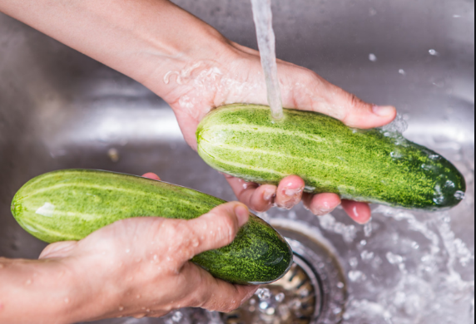

1. 浸泡

为了减少残留的农药，进一步进行杀菌，我们可以把黄瓜在淘米水或淡盐水中浸泡10分钟左右再用清水冲洗。

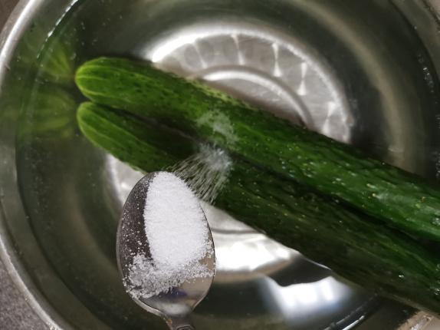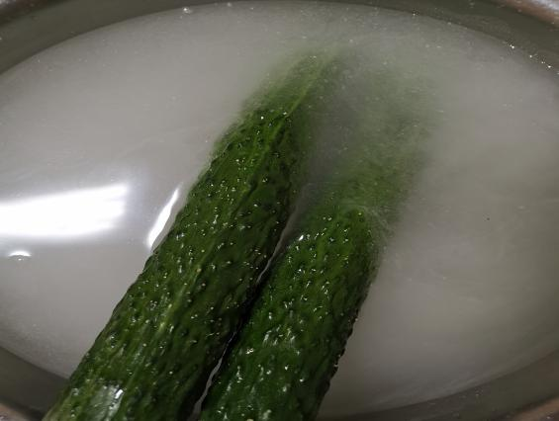

淘米水浸泡

淡盐水浸泡

**(二）食材加工**

1.回顾：握刀方法：注意握刀姿势，右手持刀，大拇指、食指捏紧刀背两侧，其余三指紧握刀柄下切时，刀刃稍稍向外倾斜，左手四指向手心弯曲，中指指关节顶住刀背，扶压住所切原料，方才可以使用。

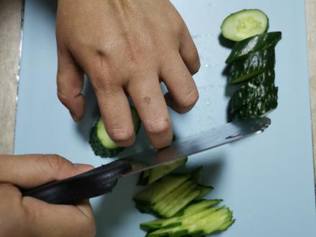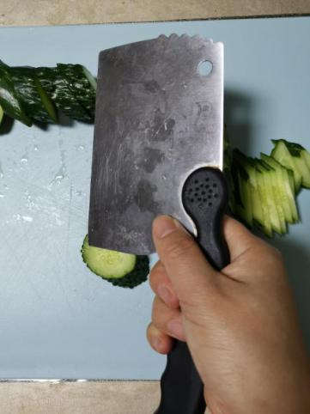

2.回顾：常用的菜刀使用技法有直刀法和斜刀法，在家长的陪同与看护下实操起来吧。

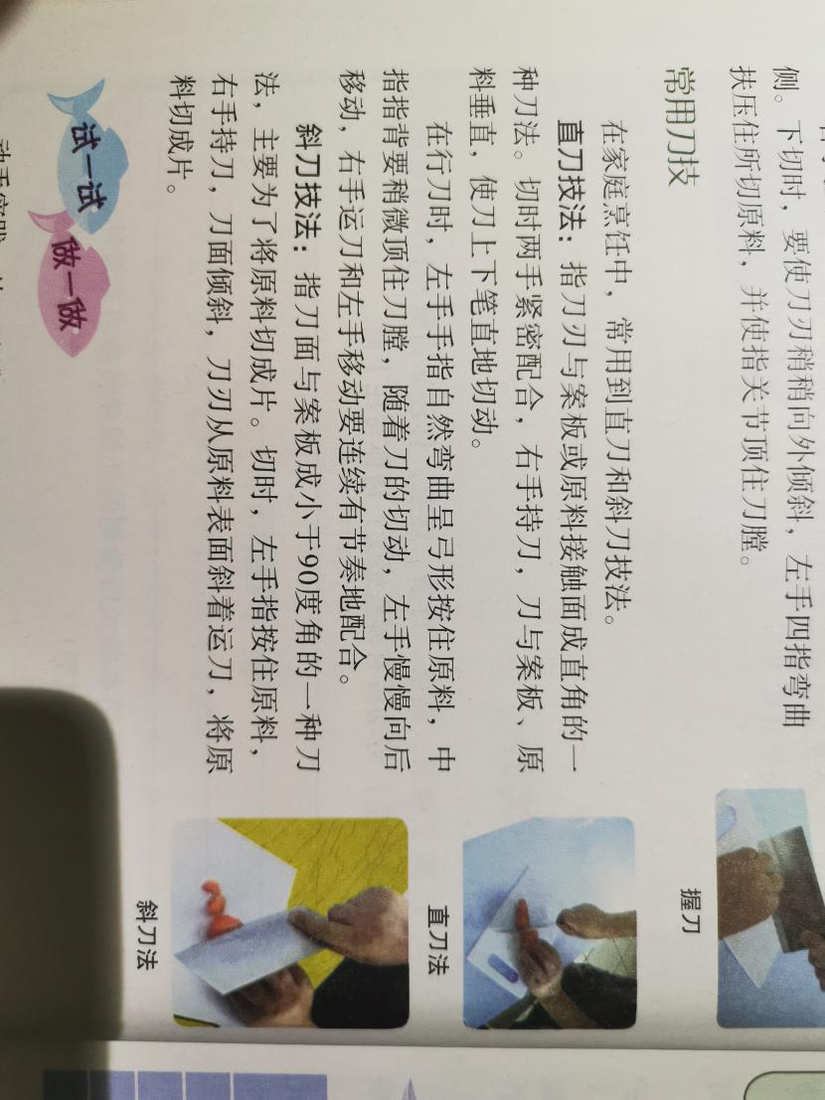

3.黄瓜切片（菱形）

首先，将黄瓜头和尾45度斜切掉，再将黄瓜斜切成约3-5CM长的段，然后将黄瓜段平放，切面朝上，从侧面用直刀技法，垂直下切，这样就切出了菱形片。（注意：切制全过程严格按照刀功技法操作，避免受伤）

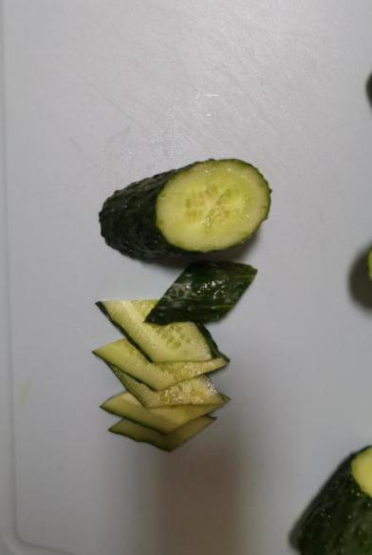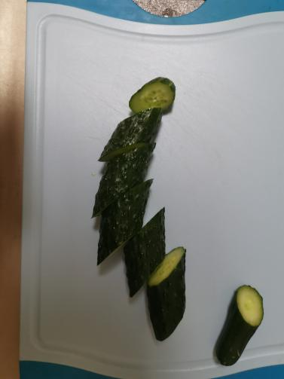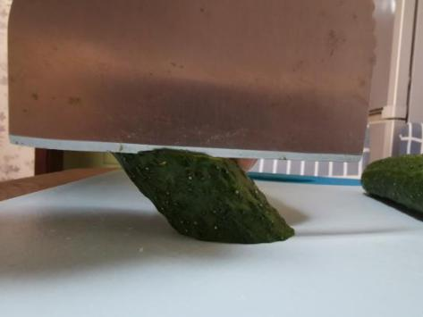

**切段**

**切菱形片**

**直刀法纵切**

4.打蛋液：把蛋液打入碗中，将蛋液打均匀；将葱去根洗净切成葱花；加入蛋液中，再调匀。

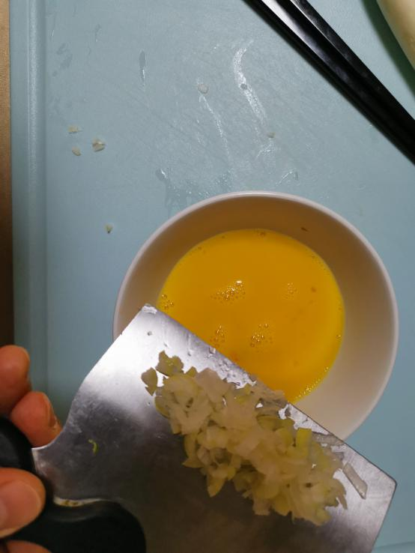

蛋液加葱末

**（三）烹炒菜肴**

1.摊炒鸡蛋：备齐所有食材，锅内放入食用油，用旺火加热；倒入调好的蛋液，翻炒，用微火炒至鸡蛋成金黄色，避免炒糊，盛盘备用。

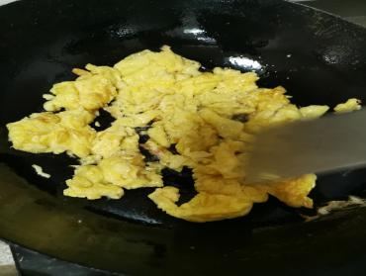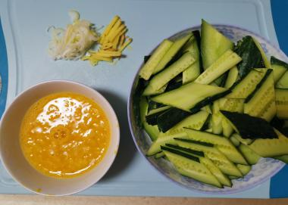 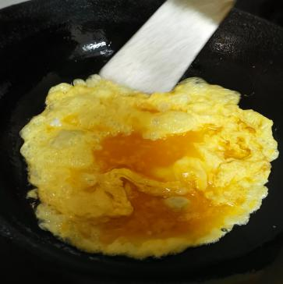

食材准备

倒入热锅中

翻炒

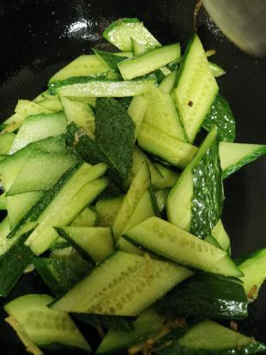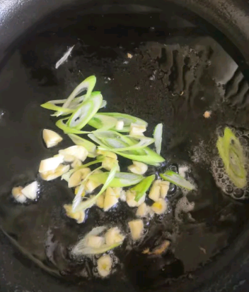2.烹炒：热锅烧油，将葱姜蒜爆香做炝锅处理。加入黄瓜翻炒。等黄瓜“八分熟”再放入已经炒制好的鸡蛋翻炒，加入盐，鸡精调味关火。一盘鸡蛋炒黄瓜就做好了。

加入黄瓜

热油、炝锅

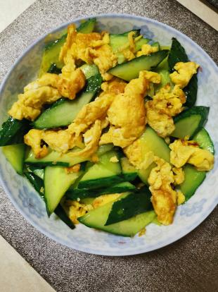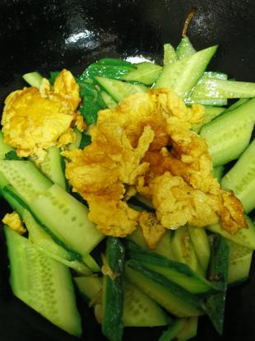

完成

加入鸡蛋

1. **综合实践**

黄瓜不仅营养价值丰富，更是餐桌上的常客。它与很多食材烹炒出来的菜品都是相当美味的，同学们也尝试一下吧。

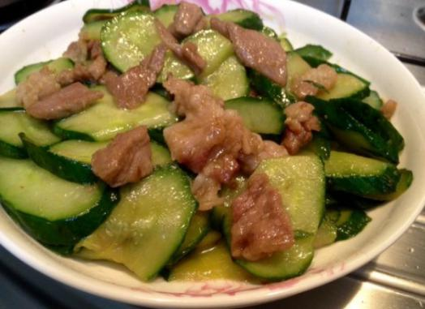

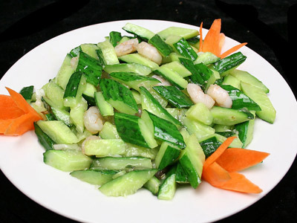

黄瓜炒虾仁

黄瓜炒肉片

黄瓜炒肉片